Forum Izdatki – Vprašanja in odgovori

1. CENIKI

26.2.2013 Beleženje primerov pri DBZ

Vprašanje
Izvajalci imajo dilemo glede števila primerov na "obravnavi" pri poročanju o DBZ, ki se poročajo na svojem računu s šifro storitve E0278:
- ali vsak zapis o izdaji DBZ označiti kot primer (primer = 1)
- ali noben zapis označiti kot primer (primer = 0), ker ima vsak zapis o izdaji DBZ povezavo na "obravnavo" ali "SBD obravnavo" s storitvami in je primer = 1 označen na teh

Odgovor
Pri obračunu DBZ (šifra storitve E0278) se oznaka primera vedno navede z vrednostjo 0 (ne). Temu ustrezno se popravi - dopolni Tabela 3 Navodila o beleženju in obračunavanju, kot sledi:

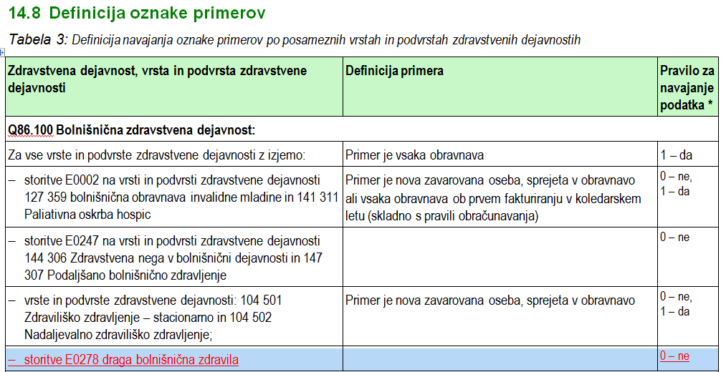
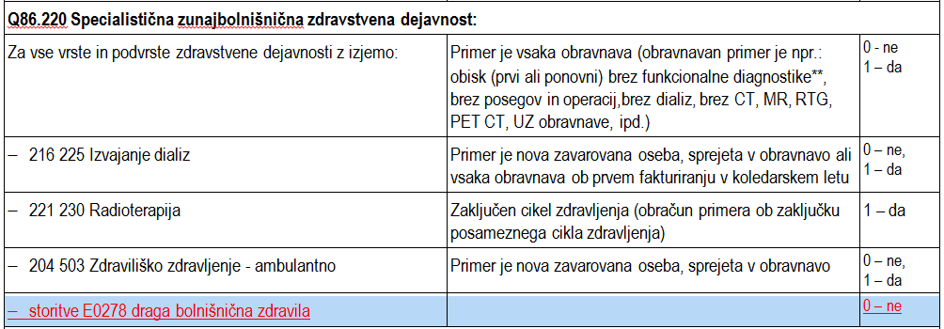

26.12.2012 Ceniki posameznega izvajalca

Vprašanje
Ali se bodo v ceniku posameznega izvajalca nahajale cene samo za tiste materiale, ki jih posamezni izvajalec lahko obračuna?

Odgovor
Izvajalec v novem sistemu obračuna zdravstvenih storitev obračuna to, kar že danes zaračuna po pogodbi z Zavodom. Če ima material opredeljeno ceno, se to šteje za najvišjo dovoljeno ceno. Če pa cene za material v ceniku ni, to pomeni, da izvajalec sam navede ceno (dejanski strošek materiala).

08.05.2012 Posredovanje cenikov za posameznega izvajalca

Vprašanje
Ali je možno pridobiti testne cenike za posameznega izvajalca, kateremu programska hiša zagotavlja informacijsko podporo?

Odgovor
Na ZZZS smo pripravili podatke za čim bolj različne vrste izvajalcev in storitev, da se lahko testira evidntiranje in obračun različnih storitev. Po potrebi bomo pripravili dodatne testne podatke.

07.05.2012 Objava cenikov po izvajalcih

Vprašanje
Kdaj bo objavljen cenik po izvajalcih v obliki, kot ga definirajo Izdatki?

Odgovor
Testne datoteke v XML obliki, pripravljene po izvajalcih, smo vam po elektronski pošti poslali 6.4.2012. Iz teh datotek je razvidna končna struktura in oblika podatkov, ki jo podrobno opisuje tehnično navodilo, objavljeno v okrožnici št. 5/2012. Končni ceniki bodo na voljo za dogovorjene pilotne izvajalce pred začetkom pilotne uvedbe v terminu, kot bo naveden v podrobnem planu priprav na pilotno uvedbo. Navedeni plan bomo skupaj z obsegom pilotne uvedbe predhodno dogovorili z izvajalci in programskimi hišami.

2. KONTROLE PODATKOV o porabi zdravil

11.12.2012 Kvartalno poročanje o porabi zdravil

Vprašanje
Z Izdatki zahtevate evidenčno poročanje o porabljenih oz. nabavljenih zdravilih (kvartalno poročanje za vse izvajalce) po strukturi iz poglavja 14.8. Navodila o beleženju in obračunavanju. Ponovno opozarjamo, da je to za izvajalce preveč zahteven postopek in ne bo mogoče zagotoviti zanesljivih in rednih podatkov.

Odgovor
Glede na številna opozorila ZZZS umika zahtevo za kvartalno poročanje o nabavljenih zdravilih, torej umika celotno poglavje 14.8. Navodila o beleženju in obračunavanju.

Za bolnišnice ostane v veljavi sedanji način poročanja o porabljenih zdravilih (podatki v excel obliki).

3. KONTROLE PODATKOV obračuna zdravstvenih storitev

09.11.2012 Kontrola na šifro države pri izdelavi zobnoprotetičnega pripomočka

Vprašanje
Pri beleženju podatkov za zobnoprotetične pripomočke je zapisano: »V primeru, da zobnoprotetični nadomestek ni bil izdelan v Sloveniji, izvajalec navede državo, kjer je bil nadomestek izdelan. Ker gre za individualno prilagojen pripomoček, ki ga ne potrjuje Republiška agencija za zdravila, je država izdelovalca zobnoprotetičnega nadomestka lahko zgolj ena od držav članic Evropske unije.«

Ali se lahko za kontrolo države uporabi šifrant 6 (države nosilcev zdravstvenega zavarovanja) in preverja vsebino polja Članica EU, EGP?

Odgovor
Da. Kontrola podatka 'Šifra države izdelave zobnoprotetičnega nadomestka' (če bo le-ta nevedena) se bo preverjala na šifrant 6.

09.11.2012 Kontrola ROSZ0019 v zdravstveno vzgojni delavnici za TZO

Vprašanje
Ali se kontrola ROSZ0019 izvaja tudi v primeru, ko je na seznamu oseb zdravstveno vzgojne delavnice tuja zavarovana oseba (struktura PGO)?

Odgovor
Ne. Kontrola se ne izvaja v primeru PGO obračuna naslednjih podvrst dejavnosti:
- na podvrsti 346 025 (za zdravstveno vzgojne delavnice in šolo za starše)
- na podvrsti 327 014 (za razvojno ambulatno)
- na podvrsti 743 606 (za paranteralno prehrano).
S tem bo dopolnjen algoritem omenjene kontrole.

09.10.2012 Kontrola na podatek identifikator obravnave in podatek identifikator storitve v XML shemi

Vprašanje
V vsebinskih navodilih je navedeno, da se identifikator obravnave in identifikator storitve ne navajata pri pošiljanju obračunskega računa. XML shema pa oba podatka, tudi v PGO strukturi, navaja kot obvezna. Kaj je pravilno?

Odgovor
Pravilno ugotavljate, da XML shema in vsebinsko navodilo nista usklajena. Popravili bomo vsebinsko navodilo in kontrole, XML shema pa ostane kot je. To pomeni, da sta ID obravnave in ID storitve na PGO strukturi še vedno obvezna. Popravljamo pa pravila za navajanje obeh podatkov, in sicer tako, da velja samo prvi stavek: "Interna številka obravnave (storitve), kot jo vodi izvajalec v lastnih evidencah". Črta se drugi stavek glede enolične številke in tretji stavek glede obračunskega računa (popravke prikazujemo spodaj). Kontrola obeh podatkov na PGO strukturi bo samo na obveznost navajanja podatkov. Drugih kontrol ne bo.

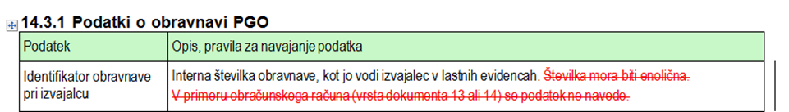
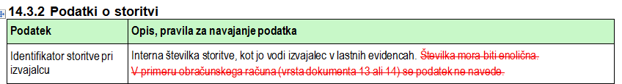

4. OBRAČUN – bolnišnična zdravstvena dejavnost

26.11.2012 Akutna in neakutna bolnišnična obravnava

Vprašanje
Kakšen je pravilen postopek obračuna akutne in neakutne bolnišnične obravnave?
Program neakutne bolnišnične obravnave izvajalci zaračunavajo Zavodu na podlagi števila dni medicinske oskrbe (E0002) v nadaljevanju (BOD) in sicer:
- če se v eni hospitalizaciji izvaja samo neakutna obravnava, se ob odpustu, ne glede na dolžino trajanja, lahko obračuna dejansko število BOD;
- če se v isti hospitalizaciji izmenjavajo epizode akutne in neakutne obravnave, se vse epizode akutne obravnave ob odpustu zaračunajo kot en primer SPP. Neakutna obravnava pa se obračuna v BOD-ih, in sicer se vsi nastali BOD-i neakutnih epizod, ki so nepretrgoma trajale 6 dni ali več, obračunajo sešteti.
BOD-i vseh neakutnih epizod, ki so nepretrgoma trajale manj kot 6 dni, obračunsko sodijo v okvir akutne obravnave. Ti BOD-i se zato Zavodu ne obračunavajo.
Koliko je obračunanih dni v spodaj opisanih primerih?

Primer 1.
Datum od | Vrsta obravnave |  | Dnevi | Datum do
01.10.2012 | Akutna | Epizoda 1
15.10.2012 | Neakutna | Epizoda 2 | 4 (od 15-19)
19.10.2012 | Akutna | Epizoda 3
21.10.2012 | Neakutna | Epizoda 4 | 10 (od 21 do 31) | 31.10.2012 ODPUST

ODGOVOR: Izvajalec Zavodu obračuna 10 dni medicinske oskrbe (BOD).
Primer 2.
Datum od | Vrsta obravnave |  | Dnevi | Datum do
01.10.2012 | Akutna | Epizoda 1
05.10.2012 | Neakutna | Epizoda 2 | 14 (od 05-19)
19.10.2012 | Akutna | Epizoda 3
21.10.2012 | Neakutna | Epizoda 4 | 10 (od 21 do 31) | 31.10.2012 ODPUST

ODGOVOR: Izvajalec Zavodu obračuna 24 dni medicinske oskrbe (BOD).
Primer 3.
Datum od | Vrsta obravnave |  | Dnevi | Datum do
01.10.2012 | Akutna | Epizoda 1
15.10.2012 | Neakutna | Epizoda 2 | 4 (od 15-19)
19.10.2012 | Akutna | Epizoda 3
26.10.2012 | Neakutna | Epizoda 4 | 5(od 26 do 31) | 31.10.2012 ODPUST

ODGOVOR: Izvajalec Zavodu obračuna 0 dni medicinske oskrbe (BOD).

14.09.2012 Obračun storitev po nacionalnem razpisu. -Scenarij BOL5

Vprašanje
Izvajalec mora pripraviti obračun dveh obravnav po nacionalnem razpisu v različnih vrstah dejavnosti za različne zavarovane osebe in različne programe, zato uporabi strukturo 'Obravnava', vendar v šifrantih ni opredeljeno, katere storitve naj bi izvajalci obračunali v primeru nacionalnega razpisa.

Npr.
V šifrantu K1 je v okviru bolnišnične zdravstvene dejavnosti (šifra 101) navedena podvrsta Zdravstvene storitve po nacionalnem razpisu (šifra 302) , niso pa navedene šifre dovoljenih storitev obračuna po podvrstah zdravstvene dejavnosti
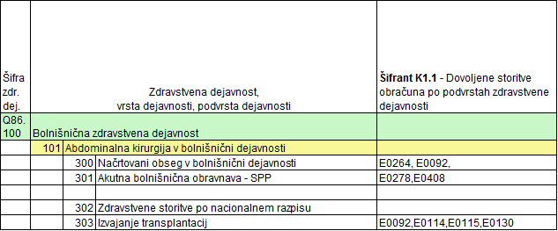

Odgovor
Ta scenarij ni izvedljiv. Šifre storitev za nacionalni razpis v Izdatkih niso definirane, ker trenutno ni "odprt" noben nacionalni razpis. Šifre bomo dodali takrat, ko bo razpis in ko bomo vedeli, katere storitve se bodo sploh lahko obračunavale v okviru nacionalnega razpisa.

5. OBRAČUN – druge zdravstvene dejavnosti in obveznosti

28.01.2013 Število udeležencev na delavnici in urejenost OZZ

Vprašanje
Kako ravnati v primeru, ko je na prvem srečanju 10 udeležencev, 8 udeležencev ima KZZ, vendar ena oseba nima urejenega obveznega zdravstvenega zavarovanja, 2 osebi pa sta pozabili KZZ kartico?

Odgovor
Zavarovana oseba, ki nima urejenega obveznega zdravstvenega zavarovanja, se lahko udeleži delavnice samo kot samoplačnik. Od udeležencev, ki so kartico na prvem srečanju pozabili, pa lahko podatke o zavarovanju pridobite enkrat v času do izvedbe zadnje delavnice. V navedenem primeru boste lahko vpisali maksimalno 9 udeležencev, če bosta udeleženca, ki sta kartico pozabila, le-to prinesla do zadnjega srečanja in bosta imela urejeno zdravstveno zavarovanje. Če ne in v primeru, da je minimum udeležencev 10, delavnice ne morete obračunati.

28.01.2013 Obračun zdravstveno vzgojnih delavnic za odraslo populacijo

Vprašanje
Zdravstveno vzgojni centri so nekatere delavnice začeli izvajati v letu 2012, ko je bil način beleženja drugačen in se ni zahtevalo poimenskega seznama. Ko je bila delavnica zaključena, so vnesli ustrezne podatke. Kako obračunati delavnice, ki so se pričele v letu 2012 in bodo zaključene v letošnjem letu (npr delavnica hujšanje, ki se je začela oktobra 2012 in bo zaključena januarja 2012)?

Odgovor
Delavnico se obračuna samo enkrat in to je po zaključenem zadnjem srečanju. Pod Datum opravljene storitve je potrebno vnesti datum prvega srečanja in pripeti seznam oseb iz prvega srečanja. V konkretnem primeru se vpiše datum iz oktobra 2012. Kartice udeležencev bi morali prebrati na prvem srečanju, če to ni bilo storjeno, pa je to potrebno storiti enkrat do izvedbe zadnje delavnice (številka odgovora preverjanja zavarovanja je namreč pri vsaki osebi obvezen podatek, tako kot šifra načina pridobivanja podatkov in on-line sistema in ZZZS številka zavarovane osebe). Evidenco o vseh izvedenih srečanjih pa je potrebno hraniti, tako kot do sedaj, v dokumentaciji.

22.01.2013 Navajanje podatka Doplačilo osebe za namestitev pri ZZ

Vprašanje
V vsebinskih navodilih je za podatek "Doplačilo osebe za namestitev" (DoplOseName) navedeno: 'Podatek se navede samo pri stacionarnem zdraviliškem zdravljenju (vrsti zdravstvene dejavnosti 104 501 in 104 502) in samo v primeru, ko je status večdnevne obravnave enak '1', kar pomeni, da je večdnevna obravnava zaključena.
Kako je z navajanjem tega podatka v primeru, ko je status večdnevne obravnave enak '2' (večdnevna obravnava ni zaključena)?
Odgovor
V primeru nezaključene obravnave se podatek Doplačilo osebe za namestitev ne navede.

26.12.2013 Nove pogodbe s specifikacijo LZM

Vprašanje
Ali bodo s 01.01.2013 izvajalci zdravstvenih storitev (socialno varstveni zavodi (SVZ) prejeli nove pogodbe s specifikacijo LZM-jev?
Odgovor
Novih pogodb (s specifikacijo LZM-jev) izvajalci ne bodo dobili pred 01.01. 2013, ampak po sprejemu Splošnega dogovora. Do takrat obračunajo tiste vrste in podvrste zdravstvene dejavnosti oziroma storitve, ki so opredeljene v ceniku. Cenik je namreč "prevod" obstoječih pogodb na nov sistem izmenjave podatkov. Cenik tako pomeni seznam "dovoljenih" dejavnosti oziroma storitev (in materialov) za posameznega izvajalca.

09.11.2012 Podatek IVZ št. Zdravstvenega delavca za fizioterapijo (507 028)

Vprašanje
Ali se za vrsto dejavnosti "Fizioterapija" (507 028) navaja podatek "IVZ št. zdravstvenega delavca"?

Odgovor
Iz povezovalnega šifranta K4 je razvidno, da je IVZ številka zdravstvenega delavca na strukturi obravnava v podvrsti 507 028 obvezen podatek (oznaka O v šifrantu).

24.10.2012 Obračun materinske šole

Vprašanje
Od česa je odvisen način obračuna materinske šole? Iz cenikov posameznih izvajalcev zdravstvenih storitev je namreč razvidno, da se materinska šola v skoraj vseh primerih obračuna v pavšalu. V kolikor se pri vseh izvajalcih materinska šola obračunava kot pavšal bi bilo smiselno, da se storitev E0254 in E0414 izloči iz šifranta 15.7a oz. 15.7b.

Odgovor
Obračun materinske šole je odvisen od tega, kako se dejavnost planira: ali v okviru zdravstvene vzgoje ali ločeno. Ločeno se planira v SB Novo mesto in Medicus partner. To pomeni, da sta ta dva izvajalca izločila materinsko šolo iz programa zdravstvene vzgoje (zato, ker materinsko šolo izvaja nek drug izvajalec). Ta dva izvajalca obračunata Zavodu storitev E0254 (iz šifranta 15.7a) po ceni, ki je opredeljena za delavnico. Vsi ostali izvajalci pa šolo za starše izvajajo v okviru zdravstvene vzgoje, ki je plačana v pavšalu. To pomeni, da realizacije ne pošiljajo ločeno za šolo za starše, ampak skupaj za "celotno" zdravstveno vzgojo. Pri obračunu navedejo šifro E0010 (pavšalni znesek).

Če izvajalec nima planirane zdravstvene vzgoje, pa to pomeni, da ne izvaja teh delavnic (primer B Postojna).

Cena za točko v okviru zdravstvene vzgoje je namenjena obračunu storitve v primeru tujcev. V okviru zdravstvene vzgoje se namreč izvajajo še druge storitve (po Zeleni knjigi) in ne samo šola za starše.

24.10.2012 Materinska šola – seznam oseb

Vprašanje
Kdaj je potrebno pri obračunu materinske šole pripraviti seznam oseb?

Odgovor
Kot je navedeno v šifrantu K4: seznam oseb se sporoča samo v primeru obračuna šole za starše na šifri E0254. V primeru obračuna šole za starše na E0010 seznama oseb ni.

15.10.2012 Izvajanje kontrole na starost v zobozdravstvu

Vprašanje
Kako striktno bo Zavod izvajal kontrolo na starost osebe v trenutku obračunane storitve? Kontrolo je potrebno vgraditi že pri zajemu podatkov, da ne bo prišlo do zavračanj ob fakturiranju!

Odgovor
Kontrola je zavrnitvene narave.
Kontrola starostne omejitve storitve.  Če je za storitev opredeljena starostna omejitev, se preveri če je starost zavarovane osebe ustrezna. | ROBZ0207 | Napačna storitev glede na starost zavarovane osebe. | Storitve s to šifro ne smete zaračunati. | Z

15.10.2012 Starostne omejitve v zobozdravstvu

Vprašanje
Pri zobozdravstvenih storitvah so v šifrantu 15.39 navedene starostne omejitve pri nekaterih storitvah:
- šifra storitve 52323 (Zalivka na 1 ploskvi pri šolarjih do 15. leta starosti) od 7 - 15 let
- šifra storitve 52326 (Zalivka na 1 ploskvi pri predšolskih otrocih) od 0 - 7 let
Ali bo Zavod spremenil opise storitev oz. starostne intervale, glede na to, da otroci začno obiskovati 1. razred OŠ že pri starosti 6 let, oz. 5 let in 8 mesecev?

Odgovor
Zaenkrat sprememba opisov storitev ni predvidena, prav tako ni predvidena sprememba starostnih intervalov, saj so omejitve postavili nadzorni zdravniki na ZZZS. Ocenili so, da gre pri otrocih, mlajših od 7 let, za predšolske otroke. Pri tem gre za dentalno in ne le za kronološko starost otroka.

15.10.2012 Število decimalnih mest za ceno zdravila za nadomestno zdravljenje odvisnosti od prepovedanih drog

Vprašanje
Zakaj je v dokumentu »Tehnično navodilu za pripravo in elektronsko izmenjevanje podatkov obračuna zdravstvenih storitev in izdanih materialov« v podrobni strukturi za storitve PGO za element CenaEnot (Cena za eno enoto storitve) navedena dolžina podatka 9,2, če pa je dogovorjena cena za ločeno zaračunljivi material določena na 4 decimalke

(Q0117- signatura 0,0057; podvrsta 743 603 - Zdravila za nadomestno zdravljenje odvisnosti od prepovedanih drog).

Odgovor
Vse cene so objavljene na 2 decimalki, zato je tudi shema pripravljena za vnos samo 2 decimalk. Cena Q0117 je posebnost, ki jena Zavodu nismo predvideli. Da ne podiramo obstoječe sheme, smo se odločili sledeče:
- cena se objavi za 100 enot/signatur (to pomeni v višini 0,57 eura) - takšna vrednost bo v ceniku;
- v podatku Število enot za eno storitev se vnese 0,01 (prej 1) - popravek pravila za navajanje podatka;
- navajanje podatka Število storitev pa ostane nespremenjeno (vnese se število signatur: 1 ali 2 ali 3....).

15.10.2012 Obračun 'SVIT'

Vprašanje
Ali se 'SVIT' vedno računa kot račun in ni nikoli nobenega pavšala?

Odgovor
SVIT 511 030 - obračun za posamezno storitev (kolonoskopije), 346 026 - pavšal za vodenje programa - izvajalec IVZ.

15.10.2012 Obračun 'DORA'

Vprašanje
V poglavju 14.3 (Struktura »PGO«: podatki o pavšalu, glavarini oziroma obračunskem računu ) vsebinskih navodil, je navedeno, da se 'DORA' obračuna 511 031 kot pavšal, v šifrantu K2 (VZD s storitvami glede na vrsto dokumenta po strukturi ) pa je DORA navedena v okviru storitve obravnava – E0256 – obračun posameznega primera. Kako je pravilno?

Odgovor
'DORA' 511 031 pavšal za Centralno upravljalsko enoto lahko obračuna Onkološki inštitut Ljubljana (vodenje programa) medtem ko 511 031 E0256 obračun posameznega primera mamografija v okviru programa DORA - zaenkrat izvaja samo Onkološki inštitut Ljubljana.

15.10.2012 Storitve v splošnih ambulantah, dispanzerjih za otroke in šolarje ter nujni medicinski pomoči

Vprašanje
Kdaj in kako izvajalec obračuna storitvi K0108 (Skupin.zdrav.vzgoj.aktivnosti (6-9 oseb)) in K0113 (Timska obravnava), ki ste vezani na skupinsko obravnavo v referenčni ambulanti?

Odgovor
Storitvi se obračunata skladno z definicijo storitve iz šifranta 15.20. (Storitve v splošnih ambulantah, dispanzerjih za otroke in šolarje ter nujni medicinski pomoči). To sta evidenčni storitvi (brez cene in vrednosti). V testnih scenarijih je ta obračun predviden v ZUBOL1.

15.10.2012 Helikopterski prevozi

Vprašanje
Kaj in kako se obračunavajo helikopterski prevozi pri izvajalcih, ki imajo možnost izvajanja le-teh?
- V ceniku za UKC Ljubljana je za dejavnost 513 navedna tudi cena:
- 513 154 EME E0291
- V ceniku za OZG ZD Kranj so za dejavnost 513 navedene tudi spodnje cene:
- 513 152 E0322
- 513 154 E0337

Kaj pomenijo?

Odgovor
Helikopterske prevoze (leti s helikopterjem in letališko takso) lahko Zavodu zaračunata samo 2 izvajalca. To sta Ministrstvo za notranje zadeve in Ministrstvo za obrambo. Pri tem uporabita storitve iz šifranta 15.5. (Storitve nujnega prevoza s helikopterjem oz. letalom). Ostali izvajalc (ki te storitve lahko zagotavljajo) pa lahko Zavodu zaračunajo pavšal za pripravljeno zdravniško ekipo. To pomeni, da se za te izvajalce njuna obstoječa dejavnost/poddejavnost/storitev 106 092 0013 prevede v 338 024 E0010.
Dejavnost 513 154 EME E0291, ki jo navajate za UKC LJ, je navedena v bazah Zavoda (leto objave 2011) in ni bila pripravljena za testiranje (testirajo se posredovani ceniki - leto objave 2012). Te dejavnosti UKC LJ nima v pogodbi in je ne more obračunati Zavodu.

Dejavnost 513 154 E0337 v šifrantih ne obstaja, je napaka.

Dejavnost 513 152 E0322, oz po novem E0430, je namenjena MedZZ (obračun km za 1 osebo), zato se jo lahko Zavodu obračuna na VD4-6.

07.06.2012 Preverjanje zavarovanja v zdravilišču

Vprašanje
Ali je potrebno v zdravilišču preverjati zavarovanje za vsako storitev posebej – konkretno, ali je res potrebno za vsako fizioterapijo preveriti zavarovanje? Zaradi tega prihaja do dodatnih administrativnih opravil in tudi veliko dodatnih aktivnosti zavarovancev.

Odgovor
To pravilo velja že sedaj, tako za zdravilišča kot za druge izvajalce fizioterapije in se z uvedbo projekta 'Izdatki' ne spreminja.

6. OBRAČUN – lekarniška dejavnost

19.12.2012 Obračun učinkovin z različnimi cenami

Vprašanje
Kako se bo beležilo in obračunavalo LZM - ampule po 1.1.2013. Gre za beleženje in zaračunavanje učinkovin, ki se pojavljajo v različnih koncentracijah. Npr. haloperidol (komerc. ime haldol), se pojavlja v dveh koncentracijah; depo haldol z dolgotrajnim sproščanjem in "navadni" haldol z 12 urnim delovanjem. Cena je 17,43 € : 3,56 €. Ima en Q, eno učinkovino in dve jakosti z dvema zelo različnima cenama.

Odgovor
Če se pod enim Q-jem zaračunavajo zdravila, ki imajo različne cene, se zapis podatkov o storitvi (Q) ponovi za vsako ceno posebej. V navedenem primeru to pomeni zapis dveh storitev (Q) za učinkovino haloperidol, enkrat po ceni 17,43 €, drugič po ceni 3,56 €. V vsakem zapisu navedejo ustrezno količino enot mere.

26.11.2012 Obračun magistralnih zdravil

Vprašanje
V navodilih za posredovanje podatkov o metadonu v obliki solucij, ki ga v lekarnah pripravljajo magistralno je za 'Število storitev' navedeno:
- pri nadomestnem zdravljenju odvisnosti od prepovedanih drog (743 603) se navede število opravljenih lekarniških storitev (npr. število obračunanih šifer 70010 – vročitev zdravila),
- pri zdravilih in materialu za pripravo solucije pa se navede število osnovnih pakiranj zdravila (število kosov, število škatel, število litrov…).

Problem je v tem, da v lekarni za magistralna zdravila ne porabijo celih enot pakiranja (porabijo npr 2,35 l metadona in 5,61 l soka). Ali je potrebno v tem primeru količine zaokrožiti na cele enote pakiranja?

Odgovor
Količin ni dovoljeno zaokroževati. Ker pa v polje Število storitev ni dovoljen vnos decimalk, smo popravili pravila za navajanje obeh podatkov: Število storitev in Število enot za eno storitev (vsebinsko navodilo) - kopiramo spodaj. Temu ustrezno so dopolnjeni tudi šifranti in kontrole.
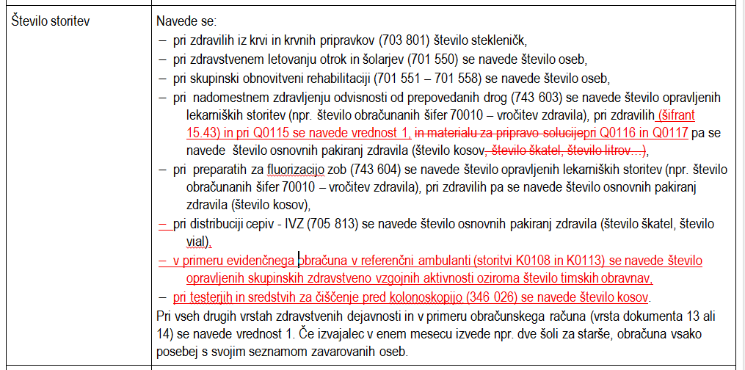
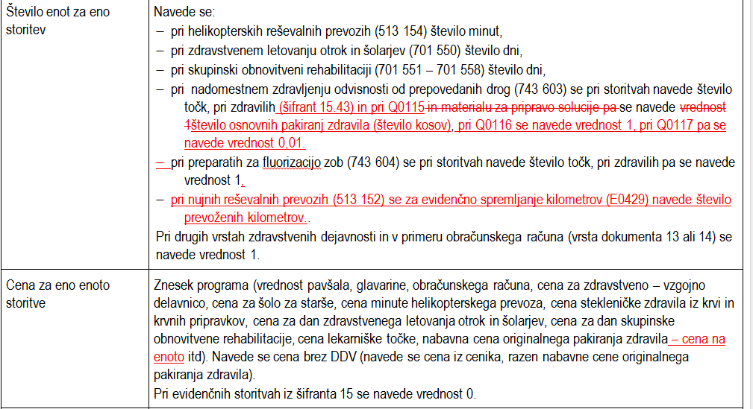

06.09.2012 Obračun zdravil za nadomestno zdravljenje odvisnosti od drog

Vprašanje
Pri pripravi podatkov za obračun zdravil za nadomestno zdravljenje odvisnosti od drog prihaja do dileme, na kakšen način prikazati podatke:
- ali je potrebno prikazati posamezne storitve 72021, 72022 in 72023, ter ostale sestavine
999999 metadon, q0115 sok pomarančni, q0116 plastenka vsako posebej
- ali je dovolj, da se prikaže 0005 material, 0006 storitve in 0008 ločeno zaračunljiv material
vsakega kot svoj zapis.

Odgovor
Zdravila za nadomestno zdravljenje odvisnosti od drog (podvrsta 743 603) se obračunajo po strukturi PGO. Pri tem je potrebno prikazati vse sestavine kot jih navajate v prvi alineji: to pomeni, da se navedejo vse šifre storitev:
- po šifrantu lekarniških storitev (npr. šifra 70010 - vročitev)
- in vse šifre zdravil in materiala, ki so dovoljene v tej podvrsti zdravstvene dejavnosti: to so
sok, plastenka in signatura kot LZM (v obliki Q-jev) in še zdravila iz šifranta 15.43 (potreben je
prikaz vsake šifre posebej).

Poudarjamo, da v Izdatkih pri metadonu ni več združevanja storitev in zdravil v 0005, 0006 in 0008.

7. OBRAČUN – MTP

25.03.2013 Identifikator izdaje ne obstaja, ni bil dodeljen ali pa je že porabljen (Napaka RMPZ0110)

Vprašanje
Pri obračunu izposoje MP sistem vrne napako RMPZ0110: Identifikator izdaje ne obstaja oz. ni bil dodeljen v on-line sistemu ali je že porabljen".

Zakaj je dokument zavrnjen, saj identifikator izdaje obstaja?

Odgovor
Napako RMPZ0110 sistem vrne zato, ker je isti identifikator izdaje uvrščen na dva dokumenta, ki sta bila na Zavod posredovana v obračun istočasno. Ob kontroli izdaje na prvem dokumentu se v on-line sistemu identifikator začasno zaklene (je v kontroliranju). Dokument ima status 'v potrjevanju'. Ko isti identifikator posredujete v obračun na novem dokumentu, kontrola za ta identifikator javi napako RMPZ0110 (da ne obstaja, ker je v sistemu on-line začasno zaklenjen - je v kontroliranju).

Ko posamezni identifikator uvrstite na dokument in ga pošljete v obračun je potrebno počakati na povratno informacijo o kontrolah tega dokumenta in šele po prejemu povratne informacije posredovati nov dokument z istim identifikatorjem v obračun.

20.03.2013 Stornacija MP v sistemu On-line pred pošiljanjem dobropisa za MP

Vprašanje
Kdaj je potrebno pred pošiljanjem dobropisa za MP narediti storno MP v sistemu on-line?

Odgovor
Iz opredelitve vrste napake se vedno ni možno opredeliti ali je predhodna stornacija MP v sistemu on-line potrebna. ZZZS namreč ne razpolaga z informacijami ali so vsi podatki pravilno zapisani in kako so ti podatki vključeni v druge programske rešitve pri dobavitelju.

20.06.2012 Majhen delež vpisanih naročilnic v sistem On-line

Vprašanje
Ali ZZZS načrtuje kakšne aktivnosti v smeri povečevanja deleža zapisanih naročilnic v sistem On-line? Delež zapisanih naročilnic, s strani zdravnikov, v sistem On-line je namreč majhen.

Odgovor
ZZZS si zelo prizadeva, da bi bil delež zapisov predpisanih naročilnic v On-line sistem kar največji in v ta namen redno spremlja stanje in poziva zdravnike.

08.06.2012 Zapis več MTP na eno naročilnico

Vprašanje
Ali je lahko več MTP predpisanih na isto naročilnico?

Odgovor
Da, vendar morajo biti vsi MTP, ki so zapisani na naročilnici, zapisani tudi v On-line sistem.

08.06.2012 Pravila za izračun izteka obdobja izposoje

Vprašanje
Kakšno pravilo Zavod uporablja za izračun izteka obdobja izposoje MTP? Npr. če se izposoja začne 25.5.2012 in lahko traja 10 let, se to obdobje po izračunu ZZZS ne konča 25.5.2022, pač pa nastane nekaj dni zamika.

Odgovor
Pojasnila za izračun izteka obdobja izposoje so celovito razložena v okrožnici MTP št. 35/12 z dne 23.05.2012 'Izposoja medicinsko tehničnih pripomočkov' .

8. OBRAČUN – nega

22.05.2012 Obračun zdravstvene nege za oskrbovance po 1.1.2013

Vprašanje
Za prisotnost oskrbovanca v rehabilitacijskem centru je trenutno obračunan pavšalni znesek (npr. nega2) – kako bo to v bodoče - po 1.1.2013? V primeru, da bo tudi po tem datumu še vedno obračunan pavšalni znesek, kakšen pomen bo potem imelo beleženje posameznih storitev, če od tega ni odvisno plačilo le teh – ali gre samo za kadrovski normativ?

Odgovor
S projektom 'Izdatki' se ne spreminjajo pravila obračuna, torej bo rehabilitacijski center še vedno zaračunaval zdravstveno nego za oskrbovance - t.j. dan zdravstvene nege po veljavnih cenah.

9. OBRAČUN – priprava dokumentov

26.02.2013 Številčenje dokumentov

Vprašanje
Kakšno je pravilno številčenje dokumentov? Ali sta npr. številka računa (npr. VD 1) in številka poročila (VD 15) za istega izvajalca v istem letu lahko enaki?

Odgovor
Številka dokumenta mora biti enolična za izvajalca ne glede na vrsto dokumenta. Pomeni, da račun in poročilo ne smeta nikoli znotraj leta imeti enake številke.

Razlog: če bi imela račun in poročilo enako številko (npr. oba številko 44) in ZZZS prejme povezan dokument (VD 7 ali 10), ne more vedeti, na kateri osnovni dokument se nanaša povezani dokument. V podatkih v povezanem dokumentu je namreč samo številka originalnega dokumenta (44), ne pa vrsta originalnega dokumenta.

31.01.2013 Navodilo o beleženju in obračunavanju – Priloga 2

Vprašanje
Na forumu Izdatki ste 23.1. 2013 navedli, da boste objavili novo Prilogo 2. Kdaj bo to?

Odgovor
Objavljamo novo Prilogo 2. Popis sprememb je naveden na prvi strani.

23.01.2013 Izpisi za regresne zahtevke

Vprašanje
V Prilogi 2 so navedeni vzorci izpisov. Med njimi izpis regresnega zahtevka. Ali izvajalec pripravi, na zahtevo Zavoda, izpis regresnega zahtevka vedno za eno osebo ali za več oseb?

Ali se na regresni zahtevek izpišejo vse obravnave z razlogi 2, 3, 4, 5? V primeru, da je razlog obravnave 2, nikakor ni nujno, da je šlo za regresni zahtevek. V primeru, da oseba pride v svojo splošno ambulanto, ali celo v lekarno ali k dobavitelju MTP, kot je navedeno na vzorcu, to niso podatki za regresni zahtevek. Ali naj bo na koncu seštevek samo tistih vrednosti, ki so navedene na specifikaciji, ali celotna vrednost dokumenta, kot je bil posredovan tud iv XML strukturi?

Odgovor
Izpis za regresne zahtevke se vedno nanaša samo na eno osebo in na eno številko dokumenta (originalna št. dokumenta). Če so na istem dokumentu za isto obdobje obračunane različne storitve z različnimi RO, se izpiše:
- ali vse, kar je bilo zajeto na določenem dokumentu za konkretno osebo
- ali pa le storitve z določenim RO.
ZZZS v regresnem zahtevku uveljavlja povračilo celotne škode, ki je nastala, oz vseh stroškov, ki jih je ZZZS plačal za zavarovanca iz obveznega zdravstvenega zavarovanja (tudi MTP, lekarne,...) in se navezujejo na konkretni dogodek, ki je povzročil okvaro zdravja zavarovanca (ne glede na RO). V večini primerov ZZZS zahteva povračilo škode iz prometnih nesreč (RO-5) in poškodb pri delu (RO-4), občasno pa uveljavlja povračila iz drugačnih dogodkov, npr. v primerih salmoneloz ali zastrupitev, ko so stroški razporejeni pod RO-1. Stroške z RO-2 pa ZZZS potrebuje, ker se v praksi dogaja, da izvajalci stroške razporedijo pod nepravilen RO. Zato je potrebno zagotoviti možnost izpisov za vse razloge obravnave, kot tudi možnost izbire samo določenega RO. Izpis sam po sebi še ne predstavlja zahtevka, temveč le dokazilo o višini škode, katere povračilo se uveljavlja z regresnim zahtevkom.

Na vzorcu izpisa (št. 2) so navedena vsa področja, na katerih nastajajo stroški (naslov vzorca bomo spremenili v Potrdilo o višini stroškov za zavarovano osebo). Vsak izvajalec, lekarna oz. dobavitelj pa izpisuje le storitve iz svojega področja in za katere je izstavil poročila ali račune ZZZS-ju (vrednost OZZ storitve) s podatki kot je navedeno na vzorcu.

Na koncu izpisa naj bosta oba seštevka: skupaj za zavarovano osebo in skupna vrednost dokumenta.
Prilogo 2 bomo temu skladno uredili in objavili.

09.11.2012 Neskladja med vsebinskimi in tehničnimi navodili za PGO

Vprašanje
Pri pripravi XML-ja za PGO so bila ugotovljena določena neskladja med vsebinskimi in tehničnimi navodili in sicer:
- Razlog obravnave; v vsebinskih navodilih je navedeno da beleži samo za helikopterske prevoze (513 154) in obravnavo gluhih oseb (701 812), v tehničnih navodilih ni navedeno, da bi se polje beležilo samo za ti dve storitvi
- Registerska številka; v vsebinskih navodilih je navedeno, da se beleži samo za helikopterske prevoze (513 154) in obravnavo gluhih oseb (701 812) in gre za razlog obravnave 3 in 4, v tehnčnih navodilih pa je navedeno da je podatek obvezen vedno ko je razlog obravnave 3 in 4.
- Datum nastanka poškodbe; v vsebinskih navodilih je navedeno, da se podatek da beleži samo za helikopterske prevoze (513 154) in obravnavo gluhih oseb (701 812) in gre za razlogi obravnave 3,4 in 5, v tehnčnih navodilih pa, da je podatek obvezen vedno ko je razlog obravnave 3, 4 in 5.
- Identifkator poškodbe pri delu; v vsebinskih navodilih je navedeno, da se podatek ne navaja, v tehničnih navodilih pa da je obvezen vedno ko je razlog obravnave 3, 4 in 5.

Odgovor
Navodila niso v neskladju. Vsi zgoraj omenjeni podatki so neobvezni in to je razvidno iz XML sheme. Neobvezni pa so zato, ker se ne navajajo vedno in povsod. Res pa je, da v tehničnih navodilih niso opisane izjeme (kdaj se navaja razlog obravnave ali kakšen drug podatek). To je vsebinska opredelitev in zato navedena v vsebinskem navodilu. Razvidna pa je tudi iz algoritmov kontrol.

12.10.2012 Dodatni sklop podatkov – ločeno zaračunljiva zdravila

Vprašanje
Dodatni sklop podatkov o ločeno zaračunljivih zdravilih, ki ga ZZZS uvaja z Navodili verzija 5 (poglavje 14.4.6), bodo izvajalci težko zagotovili. Posebej to velja za podatek "datum nabave zdravila", saj ta podatek zaposlenim v ambulantah ni znan in jim tudi ni dosegljiv. Ali so ti podatki res obvezni?

Odgovor
Dodaten sklop podrobnih podatkov o zdravilih, ki so ločeno zaračunljiva, smo dodali zato, ker na podlagi sedanjih podatkov o porabljenih tovrstnih zdravilih ne moremo pravilno ovrednotiti dejanske porabe po posameznih zdravilih. Zato tudi ne moremo dovolj natančno načrtovati sredstev za ta namen za posameznega izvajalca oziroma pravilno razporediti predvidenih sredstev med izvajalci.

Ključni razlog, da smo nov sklop dodali v tem obdobju, so ugotovitve revizije Računskega sodišča RS, v kateri le-to zahteva, da ZZZS pridobi in kontrolira vse podatke, ki vplivajo na pravilno zaračunavanje porabljenih zdravil. Ta zahteva velja za zdravila, izdana v lekarni, za zdravila, ki se izdajo in obračunajo kot ločeno zaračunljivi material pri izvajalcih, in tudi za draga bolnišnična zdravila.

V naboru podatkov o zdravilih (ločeno zaračunljivih oziroma ostanku dragih bolnišničnih zdravil) smo navedli tudi podatek »datum nabave zdravila«. Podatek je glede na navedbo v prejšnjem odstavku nujno potreben, ker brez njega ni mogoče preverjanje cene zdravil, katerih plačnik je ZZZS. Poleg tega je zahteva skladna z določbo Splošnega dogovora, da ZZZS izvajalcem plačuje zdravila po nabavni ceni, ki ne sme biti večja od cene za obračun v Centralni bazi zdravil (CBZ).

Na podlagi navedenih razlogov je ZZZS dolžan vztrajati pri zahtevi za navajanje sklopa podrobnih podatkov o zdravilih, ki so ločeno zaračunljiva.

Da bi uspeli izvajalci zagotoviti podatek o datumu nabave zdravila na vseh mestih, pa ZZZS umika zahtevo po obveznem navajanju tega podatka. Za ta namen smo popravili tehnično navodilo (XML shema - obveznost navajanja podatka). Nove dokumente prilagamo.

08.10.2012 Specialistična ambulantna obravnava na urgenci

Vprašanje
Pri specialistično ambulantni obravnavi na urgenci (internistični ali kirurški) (vrsta zdravstvene dejavnosti 238) zdravstveni delavci opravijo še storitve, ki spadajo v drugo vrsto zdravstvene dejavnosti (npr. rentgen (247) ultrazvok (246). Pri strukturi obravnava je VZD v podatkih o obravnavi in ne v podatkih o storitvah.

Kako izvajalec postopa v takih primerih?

Odgovor
Izvajalec beleži na tisti podvrsti, kjer ima planirane točke (storitve). Torej sta dve možnosti:
- vse v okviru specialistične dejavnosti (podvrsta krg, int,...) ali
- storitve UZ, RTG ločeno (v okviru podvrste UZ, RTG).

Če bo izvajalec izbral zadnjo možnost, navede za vsako podvrsto isti ID obravnave.

06.09.2012 OZG Kranj

Vprašanje
OZG Kranj ima eno pogodbo z ZZZS, organizacijsko pa so razdeljeni v 8 organizacijskih enot (ZD-jev). Vsaka organizacijska enota ločeno izvaja fakturiranje, tak način dela bo tudi po 01.01.2013 po uvedbi projekta 'Izdatki'.

Vse datoteke se posredujejo na ZZZS iz istega naslova. V strukturi pošiljke so podatki o pošiljatelju, to je ZZZS številka izvajalca. Zahteva ZZZS je, da vsi ZD-ji uporabijo isto ZZZS številko izvajalca (sedež OZG), s katerim ima Zavod sklenjeno pogodbo.

Kako bo izgledala zavrnitvena pošiljka, da bodo na OZ vedeli, katera izmed pošiljk ni ustrezna?

Odgovor
V primeru OZG Kranj bodo dokumente za obračun pošiljali posamezni zdravstveni domovi, ki sicer niso pogodbeni partner ZZZS-ja, imajo pa svoje ZZZS številke. V dokumentih bo tako vsak ZD navedel svojo ZZZS številko (in ne od OZG Kranj), oziroma svojo BPI številko in BPI številke svojih zdravstvenih delavcev. Za ta namen bomo tudi razširili cenike, in sicer bomo cenik od OZG-ja "kopirali" na vseh 8 ZD-jev.

05.09.2012 Kriteriji za delitev dokumentov

Vprašanje
Ali so splošni podatki, skupaj z nekaterimi posebnostmi edini kriterij po katerem ZZZS zahteva delitev dokumentov? Ali se lahko izvajalec odloči za bolj podrobno delitev? Predlagamo, da Zavod opredeli kriterije za delitev dokumentov. Tak kriterij bi bil lahko npr. še šifra VZD prvi nivo.

Odgovor
Splošni podatki so edini kriterij, po katerem Zavod zahteva delitev dokumentov. Dodatnih kriterijev ne bomo postavljali. Izvajalec se lahko odloči za bolj podrobno delitev. Na ročne kontrole, ki ostajajo v Izdatkih, ne bo vplivalo število dokumentov, ne način izstavitve dokumentov. Referenti poravnave bodo seznanjeni s kriteriji za delitev dokumentov.

15.08.2012 PGO struktura in dokumenti po osebah

Vprašanje
V vsebinskih navodilih je navedeno:
"Za helikopterske reševalne prevoze (podvrsta 513 154) in za tolmača za gluhe (podvrsta 701 812) izvajalec vedno izstavi ločen dokument za eno osebo (vrsta dokumenta 1 oz. 4) po strukturi PGO (velja tako za osebe, ki imajo urejeno zavarovanje v Sloveniji kot za tuje zavarovane osebe). "

Glede na to, da v s strukturi PGO podatkov o osebi ni možno vpisati se postavlja vprašanje kako naj izvajalec izstavi ločen dokument za eno osebo? Ali se v takem primeru osebo navede v podstrukturi PGOStoritev, SeznamOseb - OsebaPGO?

Odgovor
Tako je. V teh primerih se v seznamu oseb vedno navede samo ena oseba (ZZZS številka). Dokument oziroma vsi podatki na njem (o obravnavi, o storitvi itd) pa se morajo nanašati na to zavarovano osebo.

15.08.2012 Kriteriji za ločitev dokumentov

Vprašanje
V vsebinskih navodilih je navedeno, da so ločitveni kriteriji enaki splošnim podatkom dokumenta. V prilogi 2 iz vzorcev ni razvidno, da je temu res tako.
- Vzorec: Izpis za regresne zahtevke:
Na enakem nivoju kot Splošni podatki dokumenta, je tudi podatek Način pridobivanja podatkov (šifrant 18). To nekako sugerira, da ločujemo dokumente za regresne zahtevke tudi po tem podatku? Je to res? Podatek se ne pojavlja na nobenem drugem vzorcu.

Odgovor
Gre za napako na vzorcu. Podatek Način pridobivanja podatkov NI kriterij za ločitev dokumentov. Prilogo 2 bomo ustrezno korigirali.

15.08.2012 Regresni zahtevki

Vprašanje
Ali je med regresne zahtevke potrebno vključevati tudi RO 2, poleg 3,4,5?

Odgovor
Da, to je novost, ki bo uvedena s 1.1. 2013, hkrati z Izdatki.

10. OBRAČUN – specialistična zunajbolnišnična obravnava

03.01.2013 Beleženje storitev v zunajbolnišnični dejavnosti

Vprašanje
Izvajalci storitev v specialistični zunajbolnišnični dejavnosti ne morejo beležiti nekaterih storitev, ki so jih lahko evidentirali do 31.12.2012. Ali je nabor šifer oz. storitev v novih šifrantih omejen?

Odgovor
V nekaterih vrstah dejavnostih na področju specialistične zunajbolnišnične dejavnosti so seznami storitev omejeni - izvajalec lahko beleži in obračuna samo storitve iz seznama. V večini podvrst dejavnosti pa ZZZS dovoli tudi storitve izven seznama. Omejitve so opredeljene v kontrolnem šifrantu K4, objavljenem v navodilih projekta Izdatki.
Pri beleženju storitev je torej potrebno upoštevati tako sezname storitev kot omejitve, ki jih določa kontrolni šifrant K4.

26.11.2012 Obračun storitve 50373 – Blokada malih sklepov v hrbtenici

Vprašanje
V vrsti dejavnosti "222/231 Ortopedska kirurgija v specialistični zunajbolnišnični dejavnosti/Ortopedija" izvajalci obračunavajo tudi storitev "50373 BLOKADA MALIH SKLEPOV NA HRBTENICI (število točk 10,38)". Za to vrsto dejavnosti je navedeno, da se lahko uporablja celotni šifrant zelene knjige (šifrant 15.42), vendar v tem šifrantu ni storitve 50373.

Ta vrsta dejavnosti pa ima v šifrantu K4 (Parametri za kontrolo podatkov po vrstah in podvrstah zdravstvenih dejavnosti) dovoljeno "Obračunavanje storitev, ki je ni v šifrantu ZZZS".

Ali to pomeni, da je v vrsti dejavnosti "222/231" dovoljeno opravljati in obračunavati storitev "50373 BLOKADA MALIH SKLEPOV NA HRBTENICI (število točk 10,38)"?

Odgovor
Storitev, ki jih je ZZZS izločil iz Zelene knjige, ni dovoljeno obračunati Zavodu. In navedena storitev je takšna. Zato je, kljub označbi "dovoljeno" v K4, ni dovoljeno obračunati Zavodu. V izogib podobnim nejasnostim bomo na Zavodu pripravili nabor nedovoljenih šifer storitev, ki jih v nobenem primeru ni dovoljeno obračunati Zavodu.

09.10.2012 Uvedba MKB 10-AM – Radiološki podatki o diagnozah

Vprašanje
Kaj prinaša uvedba MKB 10-Am (Radiološki podatki o diagnozah) in novih KTDP-jev v shemo obračunavanja? Ali se kakorkoli spremeni pri obračunavanju SPP?

Odgovor
Obračunska pravila se ne spremenijo.

09.10.2012 Preiskava za MR-CT v letu 2013 – napotnica izdana v letu 2012

Vprašanje
V primeru, da napotni zdravnik izda napotnico za MR-CT v letu 2012, preiskava pa bo v letu 2013, katero dejavnost in podskupino se za MR-CT napiše v okviru napotnih podatkov?

Odgovor
Za MR-CT storitev, opravljeno od 01.01. 2013 dalje, bo izvajalec v okviru napotnih podatkov na napotnici vpisal dejavnost po novem šifrantu vrst zdravstvenih dejavnosti. Predvidevamo, da izvajalci po 01.01.2013 za beleženje ne bodo imeli več na razpolago starih šifer (iz obstoječenga šifranta 2), zato bo potrebno ročno 'prevezati' staro dejavnost na novo vrsto zdravstvene dejavnosti.

11. OBRAČUN – splošna zunajbolnišnična dejavnost

V tem poglavju ni vprašanj in odgovorov.

